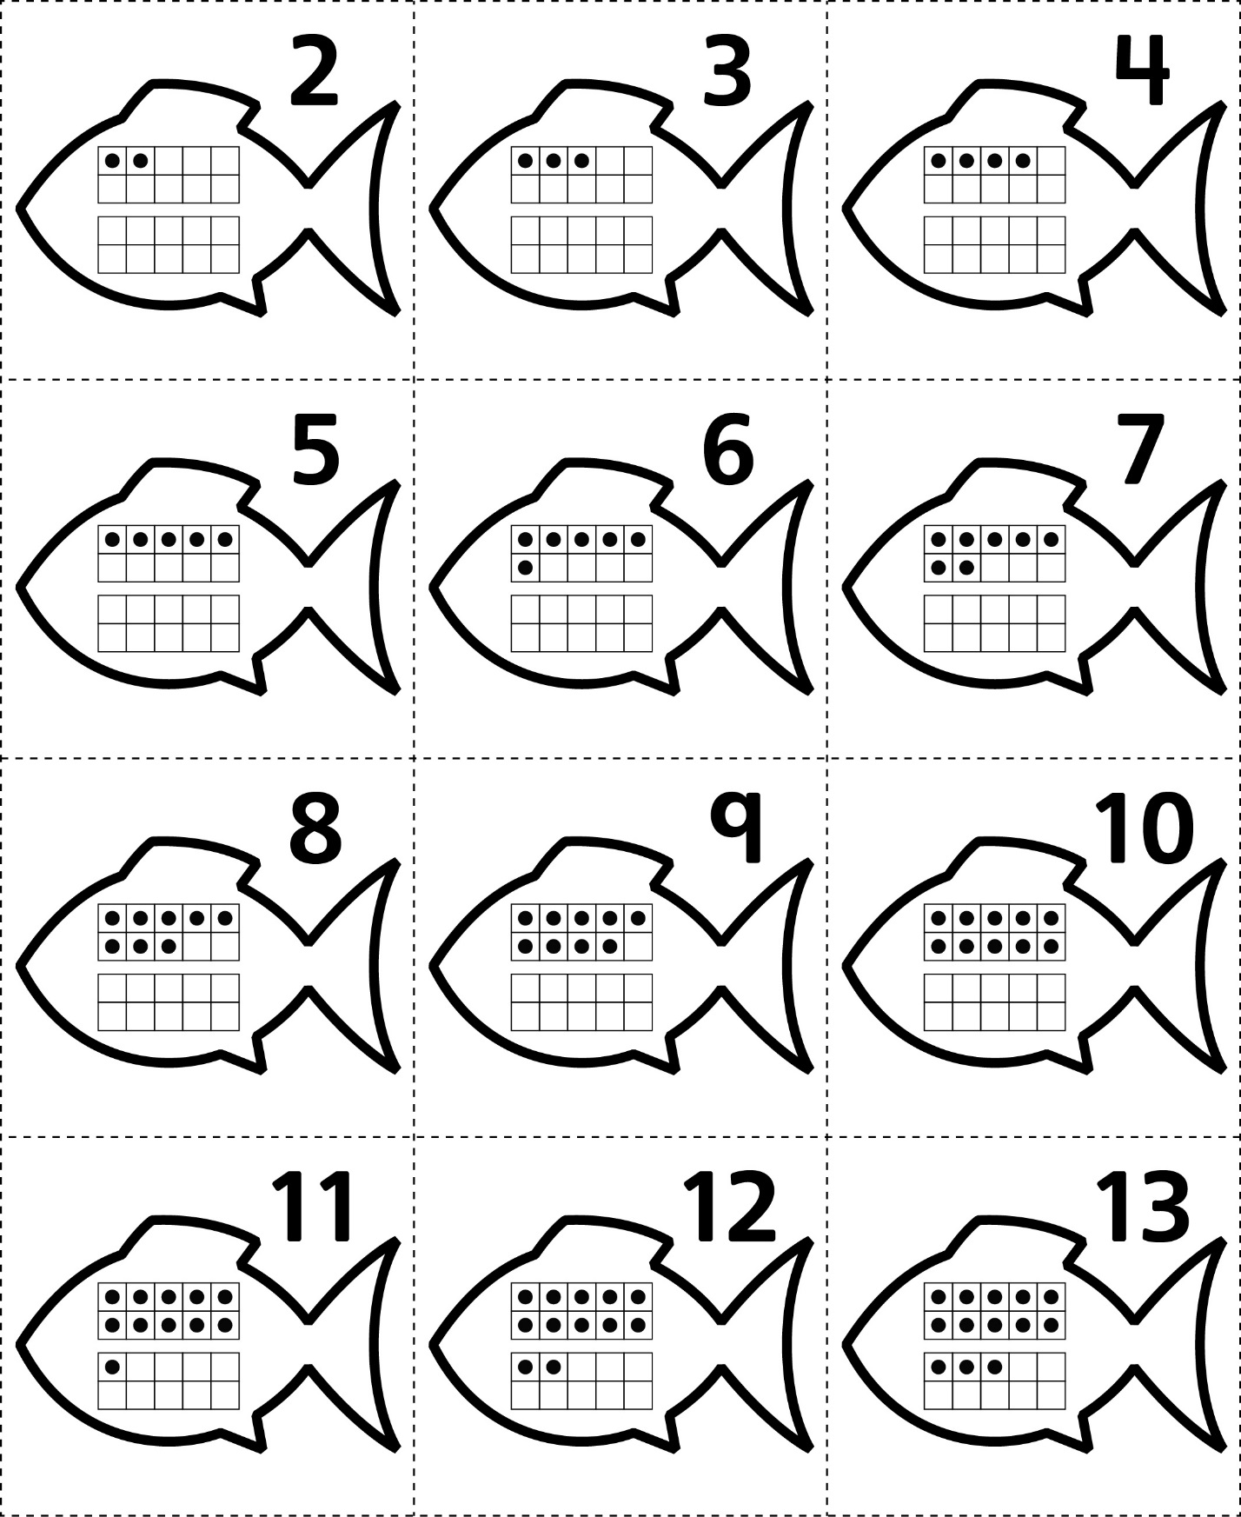**Cartes de réponses**

**Fiche 67a**



**Cartes de réponses**

**Fiche 67b**

